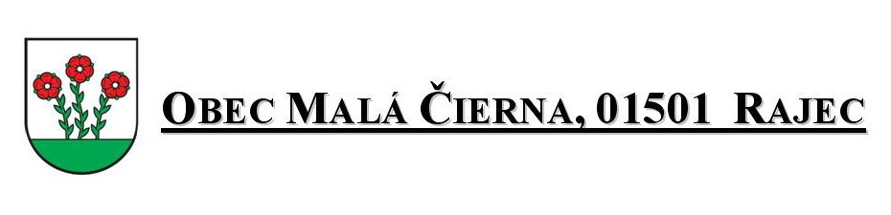
V Malej Čiernej, dňa 09.12.2024

P O Z V Á N K A

Starosta obce MALÁ ČIERNA Jaroslav Koleda Vás v zmysle § 13 ods. 4, písm. a) zákona SNR č. 369/1990 Zb. o obecnom zriadení v znení neskorších predpisov p o z ý v a na zasadnutie Obecného zastupiteľstva v Malej Čiernej, ktoré sa uskutoční

Dňa 13. 12. 2024 o 17.00 hodine v zasadačke Obecného úradu v Malej Čiernej.

Program zasadnutia :
- Otvorenie zasadnutia
- Schválenie programu zasadnutia, určenie zapisovateľa a overovateľov zápisnice.
- Kontrola uznesení obecného zastupiteľstva.
- Schválenie rozpočtu obce Malá Čierna na rok 2025 a viacročného rozpočtu 2026-2027.
- Schválenie VZN č. 1/2025 o miestnom poplatku za komunálny odpad a drobný stavebný odpad.
- Zriadenie záložného práva v prospech Štátneho fondu rozvoja bývania na Bytový dom č. 145.
- Vykonávanie zmien v rozpočte starostom obce.
- Určenie inventarizačnej komisie.
- Plán kultúrnych a spoločenských akcií.
- Zmluva - Enviromentálny fond - schválenie.
- Zmluva - PPA-schválenie.
- Výstup na Žibrid.
- Žiadosť o poskytnutie dotácie z MPSVR, na podporu plnenia funkcie rodiny. Detské ihrisko.
- Rôzne
- Záver

Jaroslav Koleda starosta obce

Podľa § 12 ods. 4 zákona SNR č. 369/1990 Zb. o obecnom zriadení v znení neskorších predpisov, je rokovanie obecného zastupiteľstva zásadne verejné. Obyvateľom obce (t.j. Tým ktorí majú na území obce trvalý pobyt), ako aj ďalším osobám ( § 3 ods. 5 citovaného zákona) patrí zo zákona právo zúčastňovať sa na rokovaniach

